Ребёнок не слушается, капризничает. Что делать?
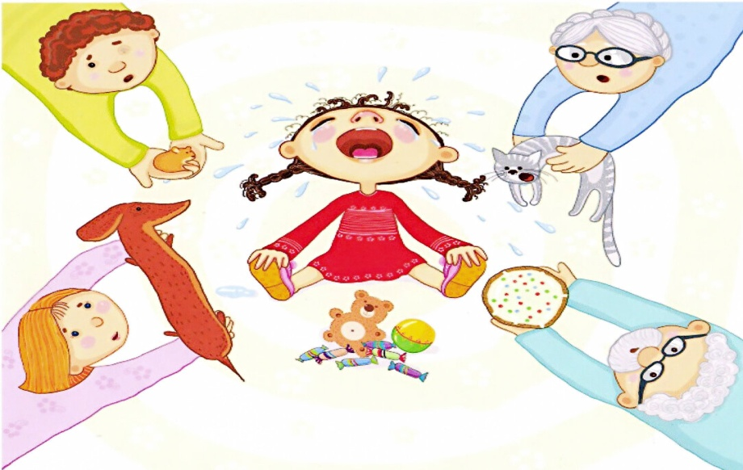
Причины
1.Недостаток внимания. Обеспечить ребёнка необходимыми вещами: удобной одеждой, полезным питанием, красивыми игрушками – это еще не все, что ей нужно. Общение – такой же момент для детей всех возрастов, а особенно в 3 года. Слишком строгий контроль.
2. Если Вы слишком сильно опекаете и контролируете ребёнка, это может вызвать у него протест в виде непослушного поведения, криков и даже истерики. К 3 годам у детей происходит развитие самостоятельного мышления. Им всё хочется делать самим. Нужно предоставить ребёнку возможность попробовать свои силы, а не ограничивать любое действие.
3. Частая критика и сравнение с другими детьми. Если Вы унижаете ребёнка, сравнивая его с другими, говорите, что он в чем-то хуже или все делает не так, то у него выработается неверие в себя и мысли, что он какой-то не такой, как все нормальные дети. Своим непослушанием ребёнок пытается соответствовать ярлыку, которому на него навесили. В этом возрасте необходимо относиться к ребёнку с любовью и говорить ему об этом каждый день. Обнимайте и целуйте малыша как можно чаще (не менее 3 раз в день). Тогда он будет ощущать Вашу любовь и ласку, и ни за что не захочет Вас расстраивать плохим поведением.
4.Обида. Если случилось так, что Вы чем-то обидели ребенка, то это большой повод для плохого поведения. Если наказание было несправедливым, то ребёнок начинает мстить Вам, делая все назло.
5. Малыш не понимает, почему мама сердится. Ребёнок слушает, но ему ничего не понятно. Появляются мысли, если мама кричит, значит, не любит. Это вызывает страх и обиду. Не может понять, что нужно сделать, чтобы родители перестали злиться. Ребёнок в смущении и смятении. Если он не хочет есть кашу или суп, не повод, чтобы на него злились.
6.Не хотят общения в приказном тоне. Если ребёнок с раннего детства обладает лидерскими качествами, то он никогда не будет слушаться Ваших повелительных приказов. В этом случае нужно научиться договариваться с ним и разговаривать на равных. Даже, если нужно что-то объяснить используйте дружественный стиль общения, а не поучительный.
Как предотвратить непослушание?
- Не требовать, чтобы ребенок сидел на месте.
Дети в 2,5 - 3 года не могут долго сидеть на одном месте. Это особенность их нервной системы. Если требовать постоянно от малыша, чтобы он успокоился и сидел на одном месте, то произойдут нарушения поведения и перенапряжение. Если родители используют такой метод воспитания, то уже через пару лет ребенок будет раздражительным. Лучший выход из ситуации – создать безопасные условия, чтобы ребенок мог активно двигаться. Это не просто развлечение для него, а потребность организма.
- Будьте в меру требовательны.
Если баловать своего малыша, он непременно вырастет эгоистом, полностью неприспособленным к жизни. Следите также за тем, чтобы бабушки и дедушки тоже соблюдали это правило.
- Беседа вместо наказания.
Вместо того чтобы наказать за проступок ребёнка, поговорите с ней. Пусть ребёнок объяснит свое поведение. Выяснив все непонятые моменты, Вы проясните ситуацию и укажите ребёнку на его ошибки, не прибегая к наказанию, Вы улучшите взаимопонимание и получите больше доверия.
4. Акцентируйте внимание на хорошем поведении ребёнка. В такие моменты хвалите его, максимально включайтесь в эмоциональное общение с ним. Напротив, когда ребёнок капризничает, выбирайте в общении ровный, спокойный тон, без лишних эмоций.
5. Используйте собственный пример.
Это очень действенный способ для того, чтобы улучшить поведение. Например, ребёнок не хочет есть кашу. Приведите в пример папу. И скажите, что он стал таким большим и сильным только потому, что всегда ел кашу, когда был маленьким.
6. Использование нецензурной речи в присутствии ребёнка недопустимо.
Также, если кроха повторила за кем-то другим плохое слово, не пропускайте это мимо ушей. Объясните ему, что это слово неприлично говорить. Это необходимо для того, чтобы ребенок понимал разницу между “хорошо” и “плохо”. Этот навык поможет ему в будущем при выборе окружающих людей и друзей.
7. Единство и последовательность требований к ребенку всех членов семьи.
Если вчера Вы не разрешали что-то делать, то сегодня это тоже нельзя разрешать. Малейшее уклонение в сторону и ребёнок обязательно это запомнит и в будущем использует в своих интересах. Требования папы и мамы не должны различаться. В противном случае у ребёнка будет шанс выбирать, чьи требования выполнять. В итоге наступит время, когда его непослушное поведение выйдет за границы нормы и сделать с ним что-то будет нелегко.
8. В возрасте 3 – 5 лет ребёнок начинает наблюдать и запоминать поступки взрослых. Заплакал и дали конфетку, чтобы успокоить? В следующий раз будет плакать еще громче.
9. Список правил и ограничений должен быть конкретным и четким.
Расскажите ребёнку о запретах таким образом, чтобы не вызвать у него чувства обиды и разочарования. Слишком много жестких правил отрицательно влияет на психику ребенка. Диктатура не способствует теплым отношениям. Но и слишком мягкое воспитание к хорошему не приведет. Основные запреты в этом возрасте связаны с безопасностью его и безопасностью других (нельзя драться, мучить котенка, вылезать в окно).
Важно: Дети не хотят подчиняться не самим правилам, а тому, как это преподносится. Если Вы хотите, чтобы малыш уважал Вас и окружающих людей, сами относитесь к нему с уважением, а не как к марионетке в полной Вашей власти.
10. Когда ребенок занят другими делами, то нужно сначала привлечь его внимание, а потом просить его что-либо сделать. Маленькие дети играют очень увлеченно и не слышат происходящего вокруг. Не нужно кричать ребенку из другой комнаты. Даже взрослые иногда не могут понять, что от них требуется в такой ситуации.
11. Интонация не должна быть требовательной, строгой, извиняющейся. Если Вы просите ребенка что-то сделать, то тон ровный и однозначный, а не просительный, т.к. ребёнок с легкостью может проигнорировать Ваши слова.

Галеса Н.В., педагог-психолог
ГБУ «Центр помощи детям»

